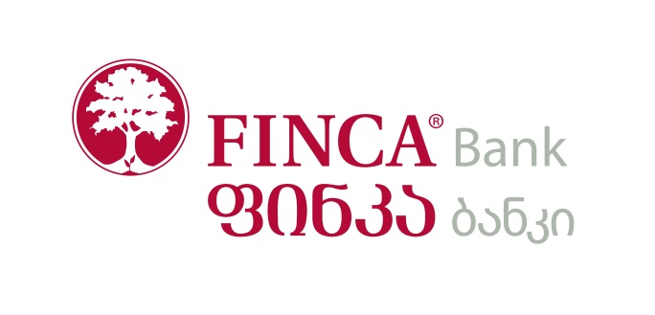

სს „ფინკა ბანკი საქართველო“ საერთაშორისო საფინანსო ჰოლდინგის ნაწილია. ჰოლდინგში ფინკას პარტნიორები არიან საერთაშორისო საფინანსო კორპორაცია (IFC, World Bank Group), KfW Bankengruppe, FMO, გერმანიის განვითარების ბანკი, ნიდერლანდების განვითარების ბანკი, responsAbility GLobal Microfinance Fund, Triple Jump და სხვა საერთაშორისო საფინანსო ორგანიზაციები. ფინკა ბანკის სერვისცენტრების ქსელი საქართველოს თითქმის ყველა რეგიონს მოიცავს.
სს ფინკა ბანკი საქართველო ახორციელებს საქმიანობას უმაღლესი ეთიკური და პროფესიული სტანდარტების მიხედვით და ბანკის შიდა წესების მიხედვით, ბანკის თანამშრომელს და/ან მასთან დაკავშირებულ პირს არ შეიძლება ჰქონდეს პირდაპირი ან არაპირდაპირი ფინანსური ინტერესი ბანკის რომელიმე კონტრაჰენტთან (ინტერესთა კონფლიქტი). აღნიშნულის გათვალისწინებით, ტენდერში მონაწილე კომპანიასა და ბანკის თანამშრომელს და/ან მათთან დაკავშირებულ პირებს შორის არ უნდა არსებობდეს ინტერესთა კონფლიქტი.

სს „ფინკა ბანკი საქართველო“ აცხადებს ტენდერს ბრენდირებული ჩანთების შესყიდვაზე.
შემოთავაზებაში უნდა შედიოდეს ბრენდირების ღირებულებაც;
ძირითადი მოთხოვნა:
ჩანთების აღწერა
ფერი - შავი
რაოდენობა - 200 ცალი
ყურის სიგრძე - უნდა ქონდეს გრძელი ყური მხარზე გადასაკიდად და მოკლე ხელის მოსაკიდად
მასალა - ნაჭერი წყალგამძლე, სასურველია იყოს სქელი რომ არ გაიხეს
ჩანთას უნდა ქონდეს -
• მინიმუმ 2 საშუალო ზომის ჯიბე ელვა - შესაკრავებით
• 1 დიდი ჯიბე 7 ინჩიანი პლანშეტის + rugged ქეისის ჩასადებდ
• რამოდენიმე რეზინა საწერი კალმების და ფანქრების დასამაგრებლად
• ჩანთის ძირითად ნაწილში:
o მინიმუმ 4 ღია დანაყოფი ჩანთის ძირითად ნაწილში A4 ზომის დოკუმენტების ჩასადებად
o მინიმუმ 1 ელვა შესაკრავიანი დანაყოფი ჩანთის ძირითად ნაწილში A4 ზომის დოკუმენტების ჩასადებად
o ჩანთას უნდა ქონდეს ერთი საერთო შესაკრავი რომ იფარებოდეს ღია დანაყოფები.
მისაღებია როგორც მზა პროდუქციის შემოთავაზება ასევე ადგილზე შეკერვა და ბრენდირება.
იმისათვის რომ შეგექმნათ წარმოდგენა, თუ რა სახის ჩანთებზეა საუბარი, გთხოვთ იხილოთ თანდართული ფოტოები.
ტენდერში მონაწილე კომპანიამ უნდა წარმოადგინოს:
- ერთეულის ფასი ლარში;
- ერთეულის წონა გრამებში;
- მოწოდების ვადები;
- საგარანტიო ვადა;
- ნიმუშის ფოტო;
- ამონაწერი საჯარო რეესტრიდან;
ტენდერის წინადადებები მიიღება 2017 წლის 20 აპრილამდე.

გთხოვთ გამოაგზავნოთ შესაბამისად წარსადგენი დოკუმენტაცია დალუქული კონვერტით (კონვერტზე უნდა იყოს წარწერა - კონფედენციალურია) ორგანიზაციის იურიდიულ მისამართზე: ქ. თბილისი, ვაჟა ფშაველას 71, ბლოკი 1, მე 3 სართული - სს „ფინკა ბანკი საქართველოს“ სათავო ოფისი.
ტენდერში მონაწილეობისათვის მზაობის შესახებ ან/და ნებისმიერი შეკითხვის არსებობის შემთხვევაში გთხოვთ მოგვწეროთ შემდეგ ელექტრონულ მისამართზე: procurement@finca.ge

